Конкурс буклетов «Как защитить себя от коронавируса»
1 место
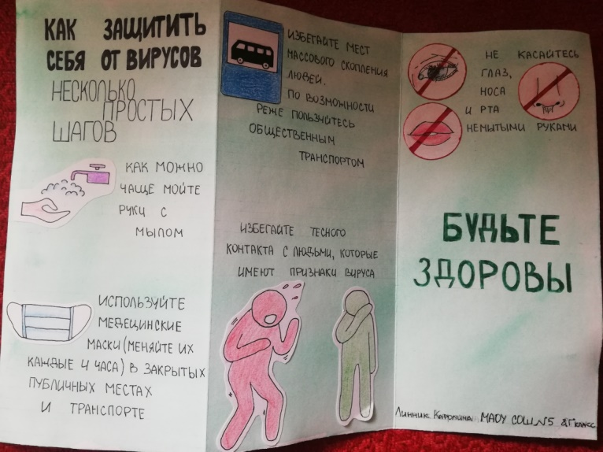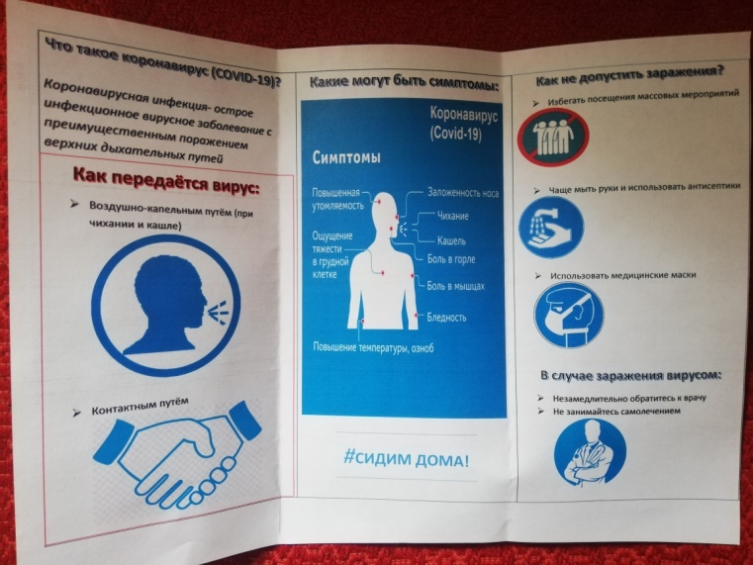
Линник Каролина СОШ №5 Бабаян Артём СОШ №5
2 место
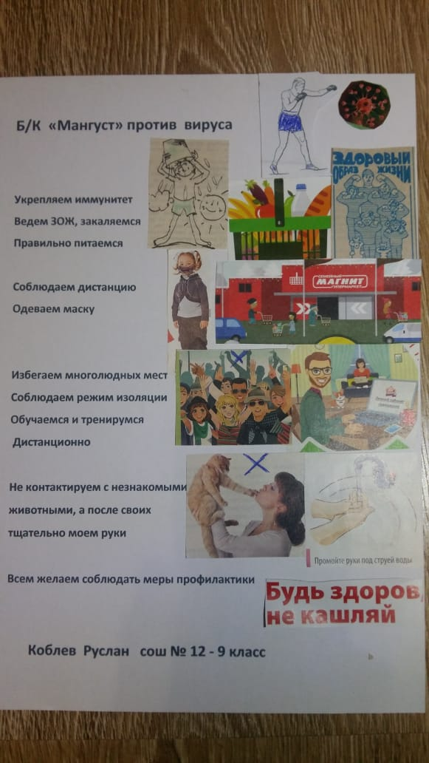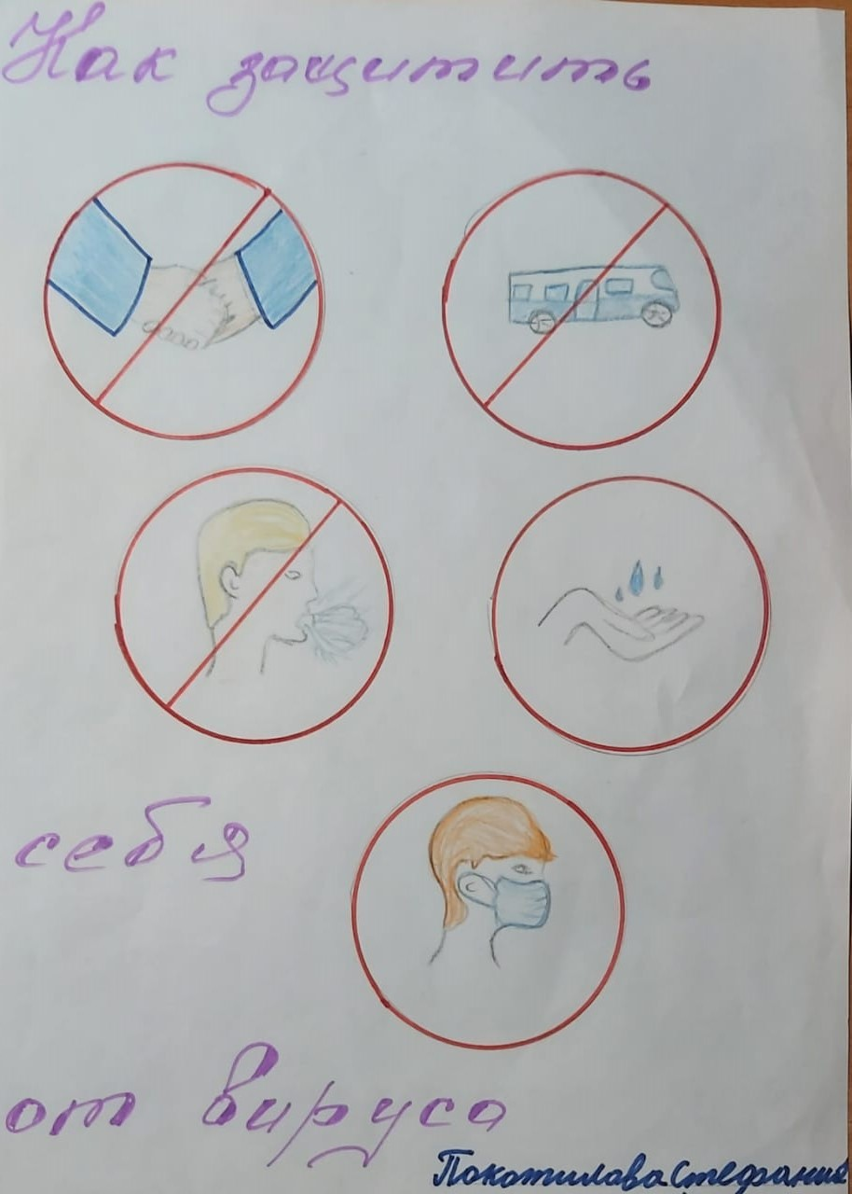
Коблев Рустам СОШ №12 Покотилова Стефания СОШ № 14

3 место
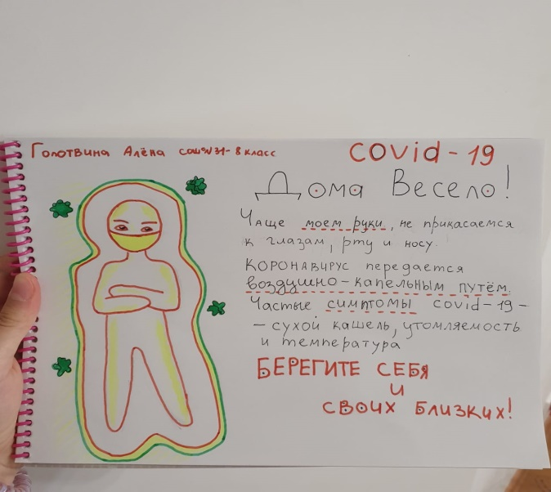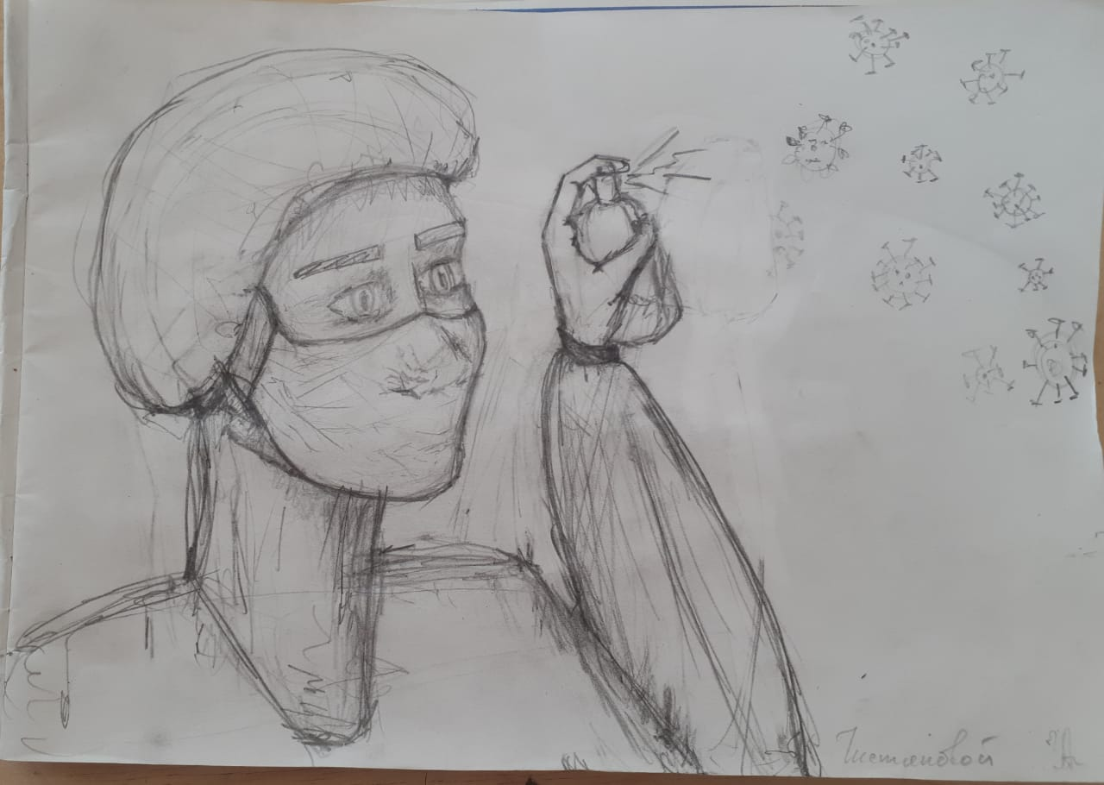
Голотвина Алёна СОШ №31 Чистякова Анастасия СОШ №8

